Potęgowanie potęgi
Zapisz w zeszycie

Przykłady
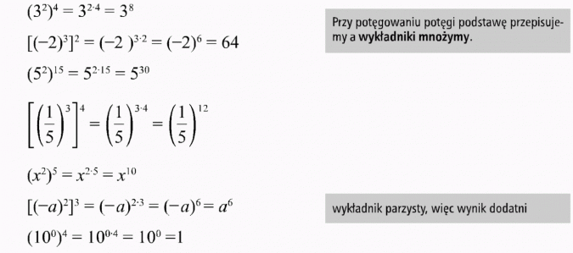
Czytaj więcej na https://opracowania.pl/opracowania/matematyka/potegowanie-potegi,oid,1800#utm_source=paste&utm_medium=paste&utm_campaign=firefox

